现医院的三证管理监﷽﷽出、打印，可查看业务执行情况；支持从医院

**便民智能药箱平台建设项目建设方案**

2017年8月

**目 录**

第一章 项目概述 4

1.1项目名称 4

1.2项目单位 4

1.3项目背景 4

1.4建设目标、内容 5

1.4.1建设内容 5

1.4.2建设目标 6

1.5项目周期及预算 6

1.6预期效益 7

1.6.1效益分析 7

第二章 现状分析 8

2.1街道慢病管理现状 8

2.1.1信息化现状 8

第三章 需求分析和必要性 9

3.1项目的需求分析和必要性 9

3.2精细化管理需求 11

第四章 项目总体设计 11

4.1项目总体架构设计 11

第五章 应用软件建设内容 12

5.1便民智能药箱平台功能说明 14

5.1.1、柜体管理 14

5.1.2、便民智能药箱平台 16

5.1.3、便民移动端 20

第六章 硬件平台配套方案 22

6.1方案设计架构图 22

6.2方案设计原则 22

6.3方案设计详细说明 23

6.3.1核心网络部分 23

6.3.2业务服务器 23

第七章 项目实施方案 24

7.1项目实施步骤 24

7.1.1项目准备阶段 24

7.1.2项目启动阶段 24

7.1.3项目实施阶段 24

7.1.4项目验收阶段 28

第八章 项目预算 29

8.1软件预算总计 29

8.2硬件预算明细 30

# 第一章 项目概述

## 1.1项目名称

项目名称：便民智能药箱平台建设项目（以下简称“本项目”）

## 1.2项目单位

街道

## 1.3项目背景

按照十八大精神，为建立中国特色医药卫生体制，逐步实现人人享有基本医疗卫生服务的目标，提高全民健康水平，现就深化医药卫生体制改革。及完善以社区卫生服务为基础的新型城市医疗卫生服务体系。加快建设以社区卫生服务中心卫生服务网络，完善服务功能，以维护社区居民健康为中心，提供疾病预防控制等公共卫生服务、一般常见病及多发病的初级诊疗服务、慢性病管理和康复服务。转变社区卫生服务模式，不断提高服务水平，坚持主动服务、上门服务，逐步承担起居民健康“守门人”的职责，社区综改大环境下，医药配送最后一公理的解决方案目前有以下方式：

1. 社区卫生服务中心、邻里中心医院配药取药。
2. 社区各药房店配药取药。
3. 上门取药

为了更好的服务好患者，优化社区居民更便捷的服务，经过几个社区卫生服务中心相关工作人员沟通及调查，希望能够摸索出第四种解决方案，就是建立一种类似快递自动投递，客户自助取药的模式。并通过该项目的摸索，扩大服务范围，包括但不限于医药的配送，更好的为街道、社区居民提供服务。

## 1.4建设目标、内容

### 1.4.1建设内容

创建新型的医药配送解决方案，建设药品暂存领取交接智能柜。建立药品配送商/医院复核人员将处方对应的药品放置在智能柜中，并通过APP端提醒、短信、微信等方式通知患者自助取药的整体流程。

综改药品智能柜实现如下功能：

1. 病患配药暂存（慢性病、非即时性配药）
2. 慢性病配药
3. 非即时性配药
4. 每日配给制病患配药
5. 日常生活的配送
6. 生鲜食品、速食产品等
7. 生活用品、快速收发等
8. 日常公共事务生活缴费
9. 水电煤缴费
10. 通迅缴费
11. 信用卡还款、银行卡转帐、查询、
12. 公交卡缴费
13. 报修报检、家政服务，干洗、老人配餐。
14. 公益爱心、爱心工具租赁(日常修理工具、针线)。
15. 计生用品刷卡发放、急救箱产品自助销售
16. 广告、信息发布：公告发布、平面广告、液晶广告；
17. 过期药品回收，物品交换。

并建立针对各种情况例如极端天气温湿度控制、患者不及时取药、温湿度控制报警、预警等全流程的处理机制。且具有冷藏、冷冻智能温控、安全消毒杀菌、逾期报警、多屏广告位展示等功能，支持现金、银行卡、医保卡、身份证、公交卡、支付宝、微信支付等多种支付手段，可在社区、写字楼、地铁站、医院、学校等城市的各个角落布点，解决配送的“最后一公里”难题。

### 1.4.2建设目标

建设药品暂存领取交接智能柜。建立药品配送商/医院复核人员将处方对应的药品放置在智能柜中，并通过短信、微信及APP等方式通知患者自助取药的整体流程。并建立针对各种情况例如极端天气温湿度控制、患者不及时取药、温湿度控制报警、预警等全流程的处理机制。应该满足以下目标：

1. 流程安全要求。（整个流程安全可控，可追溯。）
2. 温湿度监控要求。（每个存储格均有温湿度要求）
3. 信息交互要求。（能及时、准确的将配送/存取信息通知患者以及相关人员
4. 远程可调节控制温度
5. 远程可控制柜内的照明
6. 远程可实施安全监控

## 1.5项目周期及预算

本项目建设周期预计为：3个月。

本项目预算总计为236.7076万，包含软件45万，硬件20万，集成费13.28万，监理费8.0676万。本项目软件与硬件预算汇总表如下：

## 1.6预期效益

### 1.6.1效益分析

通过便民智能药箱平台+智能药箱，我们可以方便的对患者的各项健康数据进行收集、存储、分析、传输，大大简化基层慢病管理工作，提高基层数据化决策水平。随着智能硬件的发展，数据的采集将更加方便，数据的准确度将大大提高。

1、便民智能药箱平台的完善将为民众提供更优良的生活环境。

便民智能药箱平台为街道信息的全面准确管理、全面收集、管理街道民众基础信息，并进行服务需求分析，为街道服务管理提供及时可靠的途径与数据。

2、将慢病管理下沉落实到社区。

目前我国所谓的看病难，看病贵的问题，本质上不是医疗资源不足，而是因为医疗资源分布不均造成的。我们可以通过便民智能药箱平台让优质医疗资源下沉，实现基层医生与上级医院之间的双向转诊，将慢病管理落实到社区。

3、基础服务数据高效安全传输、充分及时共享提供有效的支撑。

使服务人员能够通过便捷的信息系统及时获取必要的工作信息及提醒。聚焦居民生命周期及其24小时生活模式，提供全方位、立体式的生活服务。以小区为基本服务单元，辐射用户群，汇聚周边社会资源，整合服务资源。盘活社区公众市场，带动家政、医疗、商超等服务提升。

4、多元化资源整合。

整个慢病管理体系涉及到各方面资源的整合，因此离不开社会资源的广泛配合，在这个体系之外，医院负责院内的慢病治疗、检查，互联网企业负责组织社会资源提供院外的慢病预防管理教育工作及其他支付行为。

5、提升预警及应急处理能力。

信息化整体建设，将提高全区服务管理数据的使用价值，提高工作人员应急处理的能力,提高政府和行政部门对基层机构的监控管理能力。

6、提高工作效率且业务流程规范化。

便民智能药箱平台能优化服务工作业务流程、完善管理制度、提高工作人员工作效率；不合适的信息系统反而会加重人员的工作量。基层工作人员一般知识水平偏低、工作量最大的一线人员，建立适合业务及管理流程的信息系统，能够使工作人员更容易上且简便的工作模式。

7、慢病管理体系形成闭环。

便民智能药箱平台模式，引导街道区域内各小区导入此模式进而形成引导示范效应，完成由街道为出发点辐射至街道区域内的模式，成为中国第一个智慧慢病服务与生活结合示范区域。

# 第二章 现状分析

## 2.1街道慢病管理现状

### 2.1.1信息化现状

目前，闵行区街道针对慢病管理工作在满足社会发展、民生需求的前提下，工作深度和广度已远远不能满足实际现况。在信息技术带动社会发展的总形势下，街道慢病管理工作有必要通过便民智能药箱平台来提升慢病管理工作能力的整体提升。主要体现在以下几个方面：

* **工作模式较落后**

从目前的情况来看，现阶段模式已经不能满足目前上层领导管理需求，如无法及时了解特定区域内居民慢病管理质量、设施老旧是否及时更换等，整体工作流程没有实现结构化输入，无法快速引用慢病管理数据，不能进行数据时时对接，在基层工作中较为不便。

* **质量控管不容忽视**

随着业务提升，慢病管理工作涉及的面越来越广，慢病管理与控制过于宽松；慢病管理监控无法有效进行；整个居民健康的应急处理等等，这些都需要引起我们的高度重视，可以通过技术性手段（总体监控与管理软硬件产品）和非技术手段（规章制度）配合来确保民众的健康无忧。

# 第三章 需求分析和必要性

## 3.1项目的需求分析和必要性

对广大慢性病患者来说，长期以来存在着一个困扰，部分慢性病用药无法在社区医院配到，而不得不去三级医院“轧闹猛”，这种情况在部分市区动迁下来的居民中则更为常见，究其原因还是社区没有基本药物目录外的药，然而今年起，这种困扰有望逐步解决。

比省钱更开心的是省时间

如家住闵行区某街道社区的沈老伯，今年79岁了，自从几年前心脏安装支架后，他每个月都要去大医院配一种叫奥美沙坦酯片的高血压药，每次来回几十公里、花费一整天时间。

就在今年1月底，他的签约家庭医生杨医生告知沈老伯，通过“延伸处方”，社区现在也能配到这种药，不用再赶到大医院，来回奔波折腾了。

得知好消息的沈老伯，这天一早便来到家门口的某小区社区卫生服务站，家庭医生杨医生为他开了奥美沙坦酯片处方单，然后，处方单通过电脑客户端传至药企服务站点。下午3点多，小区里药品配送交接柜里拿到了3盒奥美沙坦酯片。沈老伯说：“想不到这么方便，以后都不用赶大老远去配药了。”

 签约居民可在家门口拿药

获悉：去年起，闵行区13家社区卫生服务中心全部作为上海市社区卫生服务综合改革试点，启动“1+1+1”家庭医生签约服务，签约居民可享受“延伸处方”，也就是对诊断明确的慢性病（包括高血压、糖尿病、高脂血症、高尿酸血症、甲亢、甲减、帕金森、脑梗塞、冠心病、前列腺增生10类），一次可以开具2周到4周乃至8周的药量。

区卫计委有关负责人介绍，“延伸处方”基于药企（目前主要是国药集团、上药集团等）配送服务基础上实行，社区患者通过签约家庭医生，由家庭医生下单开具延伸处方，处方单直接传送至药企，再通过配送公司送至社区卫生服务站点，也可以直接配送到小区智能药品配送交接柜里，患者只要通过医保卡就可以取药。

配送公司送至社区卫生服务站点，闵行全区所有卫生中心已推广

延伸处方不仅让居民看病配药更方便，价格上也有明显优惠。沈老伯说，他算了一笔账：跟大医院相比，在社区配药除了能省去十几元的挂号费外，同样品规的药物，在社区还能享受到10%的减免。自己平日吃的络活喜、异乐定、奥美沙坦酯片加在一起，每个月起码便宜上百块钱。

据相关专家解释，延伸处方实现了药企B2B（药企至医院、药房）到B2C（药企至患者）的转变，这为实现社区“健康守门人”、推广实施分级诊疗制度奠定了基础。

据悉，延伸处方在闵行13家社区卫生服务中心已全面推广实施，截止目前已完成1200多张，延伸处方的量已达到700多张。

某社区卫生服务中心相关负责人说，社区综改施行后，已吸引了1400多个居民与家庭医生签约，相信“延伸处方”会给社区居民配药带来更多便捷，让居民真正享受到综改带来的福利

居民有望在家门口社区卫生服务站就诊付费后，即可凭医保卡、处方、发票至附近定点药房取药，解决“最后几公里”的配药尴尬，这一变化得益于上海医药试点的“定点药房处方外配”模式。

社区卫生服务中心服务站点是社会的基础医疗机构，承担着“分级诊疗”、方便病患就近诊疗的重要功能。80岁的李阿婆患有糖尿病，每隔一周要去小区附近的社区卫生服务站看病，然后再换两辆公交车到社区卫生服务中心取药，每次耗时3小时。如果，李阿婆到社区卫生服务站看病后，只需带着医保卡到就近的小区家里取到药，这样李阿婆那么不就更方便了，也节省了很多时间。

通过以上案例，签约患者如果在社区门口就能拿到所需的配药，那到更方便了患者，并且患者也可通过互联网资源、家庭医生，移动互联网医疗的应用，患者可以不出家门可以了解自己的身体状况，也更好针对慢性病患的管理，通过患者APP端软件的应用，患者更能过得到更多更好的服务。延申处方外配模式是对国家推行医药分开进行的有益探索，也是上海医药，国药继医院供应链项目、DTP高端药品直送等服务模式后的又一创新。

第一期以街道新建的邻里中心为试点，创建新型的医药配送解决方案，并根据项目进行优化至条件成熟，进入下一阶段。

## 3.2精细化管理需求

在现有的慢病业务管理模式中，街道无法满足工作不断增长的精细化管理需求。引入便民智能药箱平台对上述分散数据和信息进行整合，有利于强化慢病质量监控，有利于慢病科研数据的统计、分析与管理，有利于开展精细化运营管理。

# 第四章 项目总体设计

## 4.1项目总体架构设计

街道便民智能药箱平台建设后的整体技术框架，必须全面规划并考虑信息系统支撑下的业务流程改造及整合，以适合其将来的业务增长和服务延伸，有利于持续性发展。因此本项目选用下述技术应用框架，使建成的信息系统将来能够比较方便地容纳新增系统，同时保持便民智能药箱平台的高效率运行和可持续发展。系统技术框架如下图：

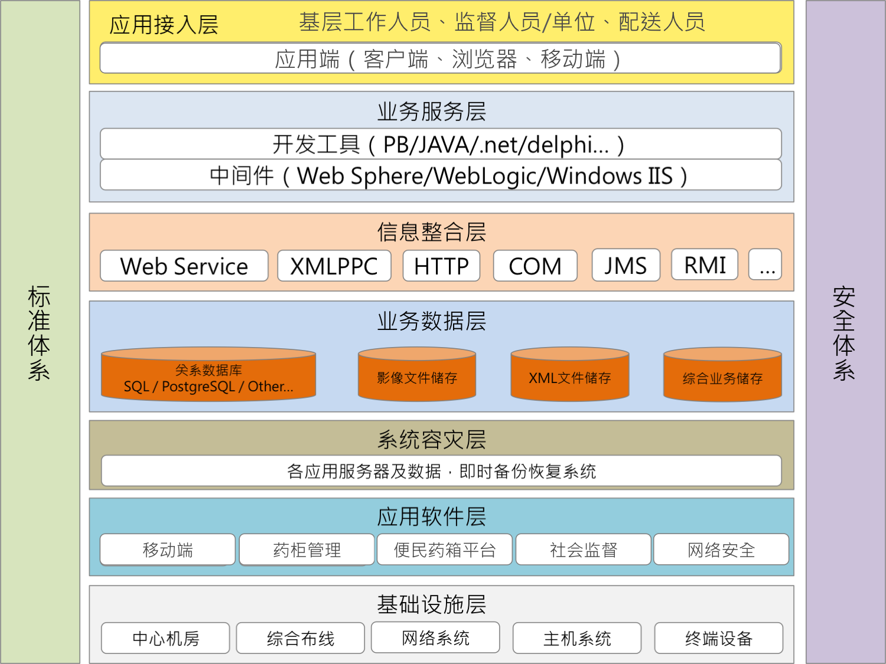

图中，框架的底层对来自各个科室部门或其他职能单位的业务系统，以及便民智能药箱设施的各种业务与管理数据进行采集、存储和处理，然后利用统一集成、交换平台对各种数据进行有机分析、提供业务服务。

# 第五章 应用软件建设内容

本项目主要建设内容分为以下模块进行：

|  |  |  |  |
| --- | --- | --- | --- |
| 项次 | 模块名称 | 功能模块 | 备注 |
| 1 | 柜体管理 | 柜体管理 |  |
| 配药管理 |  |
| 配送管理 |  |
| 公共事务 |  |
| 存取管理 |  |
| 温度管理 |  |
| 湿度管理 |  |
| 入侵报警 |  |
| 取物截屏 |  |
| 2 | 便民平台 | 总览表 |  |
| 角色权限 |  |
| 基础信息 |  |
| 设施管理 |  |
| 报表系统 |  |
| 区域地图 |  |
| 绩效考核 |  |
| 监控管理 |  |
| 巡检管理 |  |
| 日志管理 |  |
| 密码管理 |  |
| 过期提醒 |  |
| 3 | APP移动端 | 注册方式 |  |
| 首页导航 |  |
| 广告轮番 |  |
| 公告栏 |  |
| 首页布局 |  |
| 商品展示 |  |
| 退换货处理 |  |
| 分享 |  |
| 评价 |  |
| 搜索 |  |
|  | 手机APP配送端 | 快递员配送 |  |
| 配送历史查询 |  |
| 配送GIS定位 |  |

## 5.1便民智能药箱平台功能说明

本方案主要介绍街道便民智能药箱平台功能，业务范围分为延方与非延方：

长处方的流程如下：

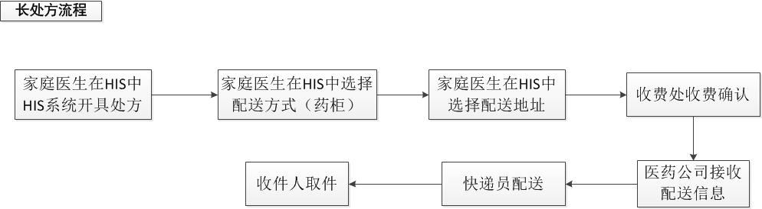

非长处方的流程如下：

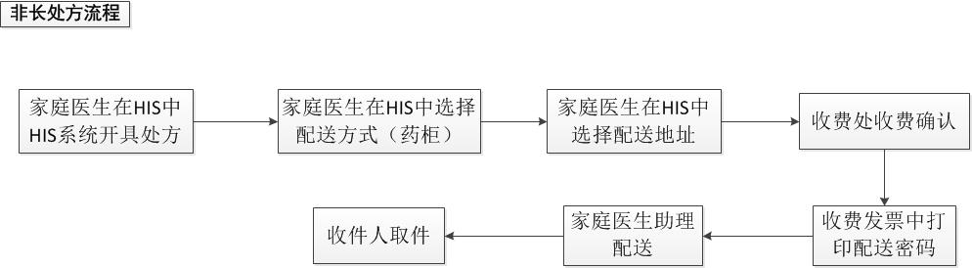

### 5.1.1、柜体管理

定义：社区医院（或指定医药配送公司）将每日配给制病患、非即时性就诊、慢性病病患的配药一一存放于配药交接柜中，病患通过刷医保卡或凭密取出专属自己、当天的、剂量准确的配药的一种智能配药交接设备。具有联网功能，可以实时通知病患、配送员、医药配送公司、社区医院，是网络化设备。

**1、基础信息管理**

（1）基础信息管理

系统根据基础资料录入的要求，通过模板将药柜设施、各类监测报表、区域信息进行结构化处理，提供方便、快捷和准确的编辑方式，使用者在编辑器中直接使用鼠标点选所需内容，避免了打字输入，从而大大地节省了时间，提高了工作效率。

（2）设施管理

通过系统对柜体设施进行管理，内容为设施名称、类别、巡检周期、巡检日期、起始时间、到期更换、饵料名称、更换周期、到期提醒、投放地点、变更、报废及说明，以上内容可进行导入、导出、打印的功能，方便管理人员快速录入基础资料并进行维护。

（3）配药配送至交接柜

医药配送公司根据社区医院的处方单，为病患配好药方，由配送人员配送至交接柜。每个配送人员有唯一的ID和密码。配送人员到交接柜上刷工卡（或输入工号、密码），存放时扫描药品上的条码。

（4）病患取药

病患到交接柜上输入取药密码、或刷医保卡取药。

（5）预警、报警

交接柜每个格口内置温湿度计，实时监测每个格口温度、湿度，温湿度在一定范围内波动时，先预警，超过设置的温度、湿度上下限时，可以报警。预警、报警信息通过本地、手机APP、短消息通知配送人员和病患人员，通过后台系统通知医药配送公司管理人员。

（6）取回超温药品

由于温度超标时，通知配送人员取回配药。

（7）取回滞留药品

超过24小时未取的药品通知配送人员取回，并将信息反馈给病患和社区医院。手机APP、短消息发温馨提醒给病患。社区医院酌情看是否需要人工介入病情人文关怀。

（8）增值服务

交接柜上的其它功能，后期衍生的功能。

预警、报警，以及异常处理

1、已存储药品时，某一格的温度波动超过环境温度±6度本地软件发出预警，波动超过±8度本地软件、手机APP、短消息、后台系统报警，提醒配送人员，由配送人员确定是否取回药品。

2、配送之前，某一格的温度超高30度时，则不允许存放药品。本地软件发出提醒。

3、配送之前，某一格的温度与环境温度相差8度，由配送人员确定是否继续存放药品。本地软件发出提醒。

4、格口里面温度超过8度时，不允许放疫苗。本地软件发出提醒。

5、已存储药品时，某一格的湿度超过80%时，本地软件发出预警，超过85%时本地软件、手机APP、短消息、后台系统报警，提醒配送人员取回药品。

6、湿度超过85%时，不允许存放药品。本地软件发出提醒。

配送与库存管理

1、配送

由医药配送公司将药品配送至交接柜。

2、配送人员

由上海医药分销控股有限公司组建配送队伍，医院内部的配送由家庭医生助理配送，保障配药的安全、及时、有效、准确、可追溯。

3、库存管理

系统自行统计在库、在途、存放在交接柜中的药品数量，做到实时核对。保障药品安全，做到日清日结。

### 5.1.2、便民智能药箱平台

**1、基于移动端的业务操作**

将基础数据利用结构化等技术手段，实现对慢病管理长处方的整体情况汇总。示意图如下：

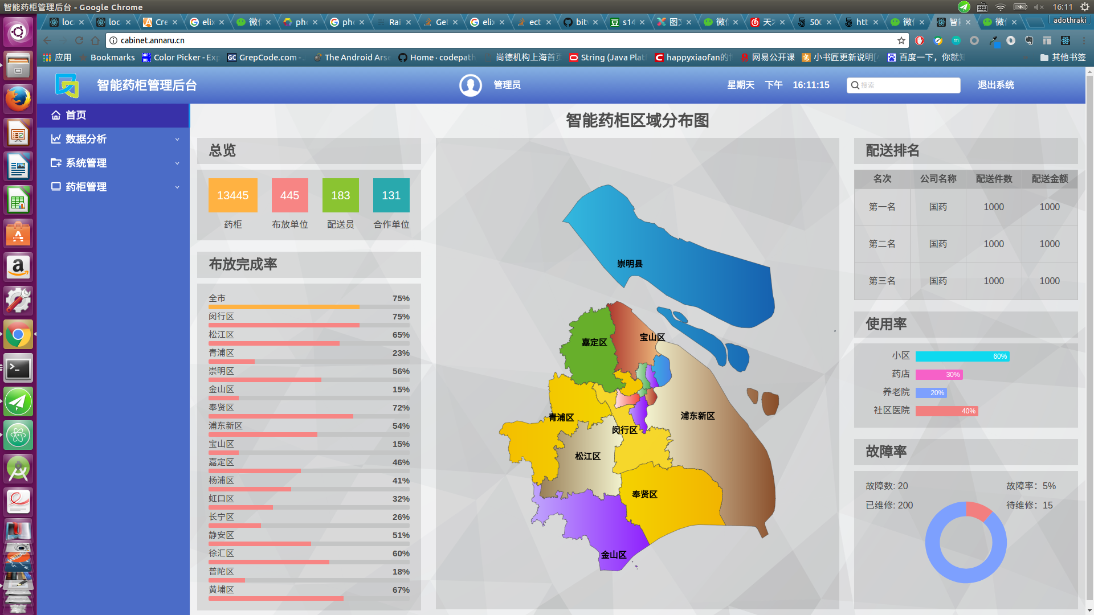

(情况汇总一览表) 示意图

**系统特点：**

* 基于浏览器界面、安装方便，客户端只需安装大众的IE浏览器，且操作简单、方便，只要懂上网便能得心应手使用该软件，不需要做额外的使用培训。
* 设置灵活、完善的安全管理和审批、工作流机制，可灵活设置审批路径、审批权限等工作流程。
* 提供用户权限、数据加密、并结合操作系统、数据库的安全管理机制，为系统正常运转提供安全保障。
* 良好的系统开放能力和可扩展性，使单位轻松架构Internet应用。

**1）首页**

通过系统首页，便于上级领导快速了解当前工作信息。根据慢病的管理规范，系统自动为总览列表，包括“设施布点情况、工作完成度、待办事项、质控信息提醒”等信息。

**2）角色权限管理**

系统在角色权限管理中提供录入使用者信息及权限配置功能。

**3）报表管理系统**

报表可以帮助单位访问、格式化数据，并把数据信息以可靠和安全的方式呈现给上级单位。藉此功能增强工作效率。

**报表管理功能内容：**

1. 报表模板管理：提供报表模板的新增、设置、审批、分配、版本管理、模板归档等功能，可自由设置各种表格格式，定义各种取数公式从各系统自行取数；
2. 报表管理：报表的新建与保存、报表批量填充、报表自动审核、归档等功能；
3. 汇总报表管理：汇总报表的新增、查看、删除等功能；
4. 其他管理：模板类别管理、报表类别管理、报表计算方案、报表查询等功能；
5. 报表归档和批注、报表的关联查询、多表页处理、利用工作流的报表审批；
6. 报表指标维护的功能，包括：设置指标，定义指标项；
7. 提供报表编制工具，可以从其他系统自主取数，生成有固定样式的电子报表；
8. 提供数据关联查询功能；可进行跨年度、跨单位、跨部门的统计，可查看业务执行情况；支持从上级单位报表到各科室组织报表的关联查询；
9. 报表系统支持表内、表间审核，及特定条件下报表数据和格式的分离；

（10）强大的报表自定义和下发、接收功能；

（11）丰富的报表计算功能。

**4）地图区域管理**

通过系统对地图区域进行管理，药柜使用状态的分布情况，方便管理人员快速查询并进行维护。

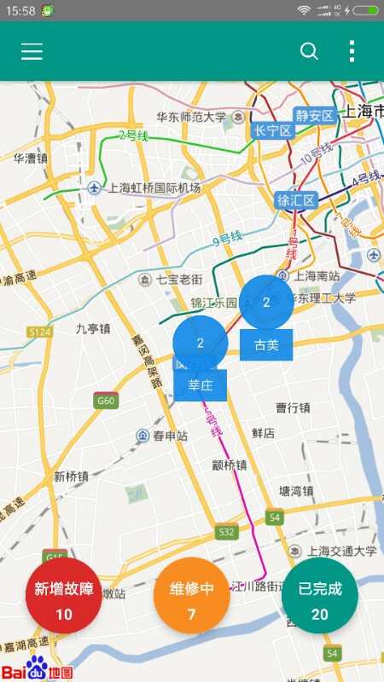

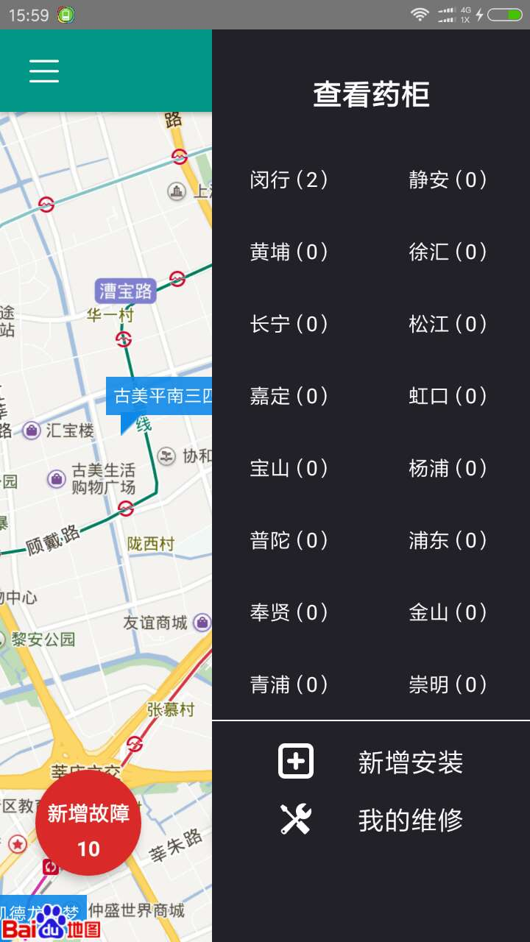

**5）绩效考核管理**

人员的绩效考评要与实际业务数量挂钩，与工作质量挂钩、与薪酬挂钩，与社会的满意度挂钩，因此多点工作人员要有相应信息管理，并要求在能在这种情况下对工作人员的绩效进行相应的管理。

**6）运维管理**

通过APP对智能药柜的运行和运维情况进行在线管理

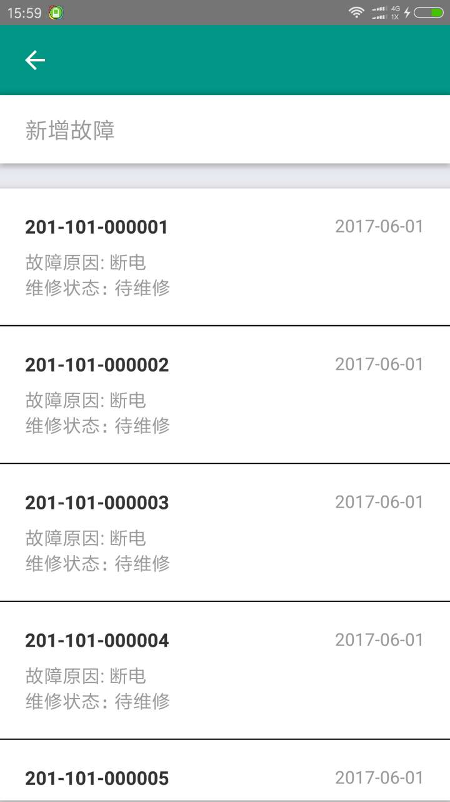

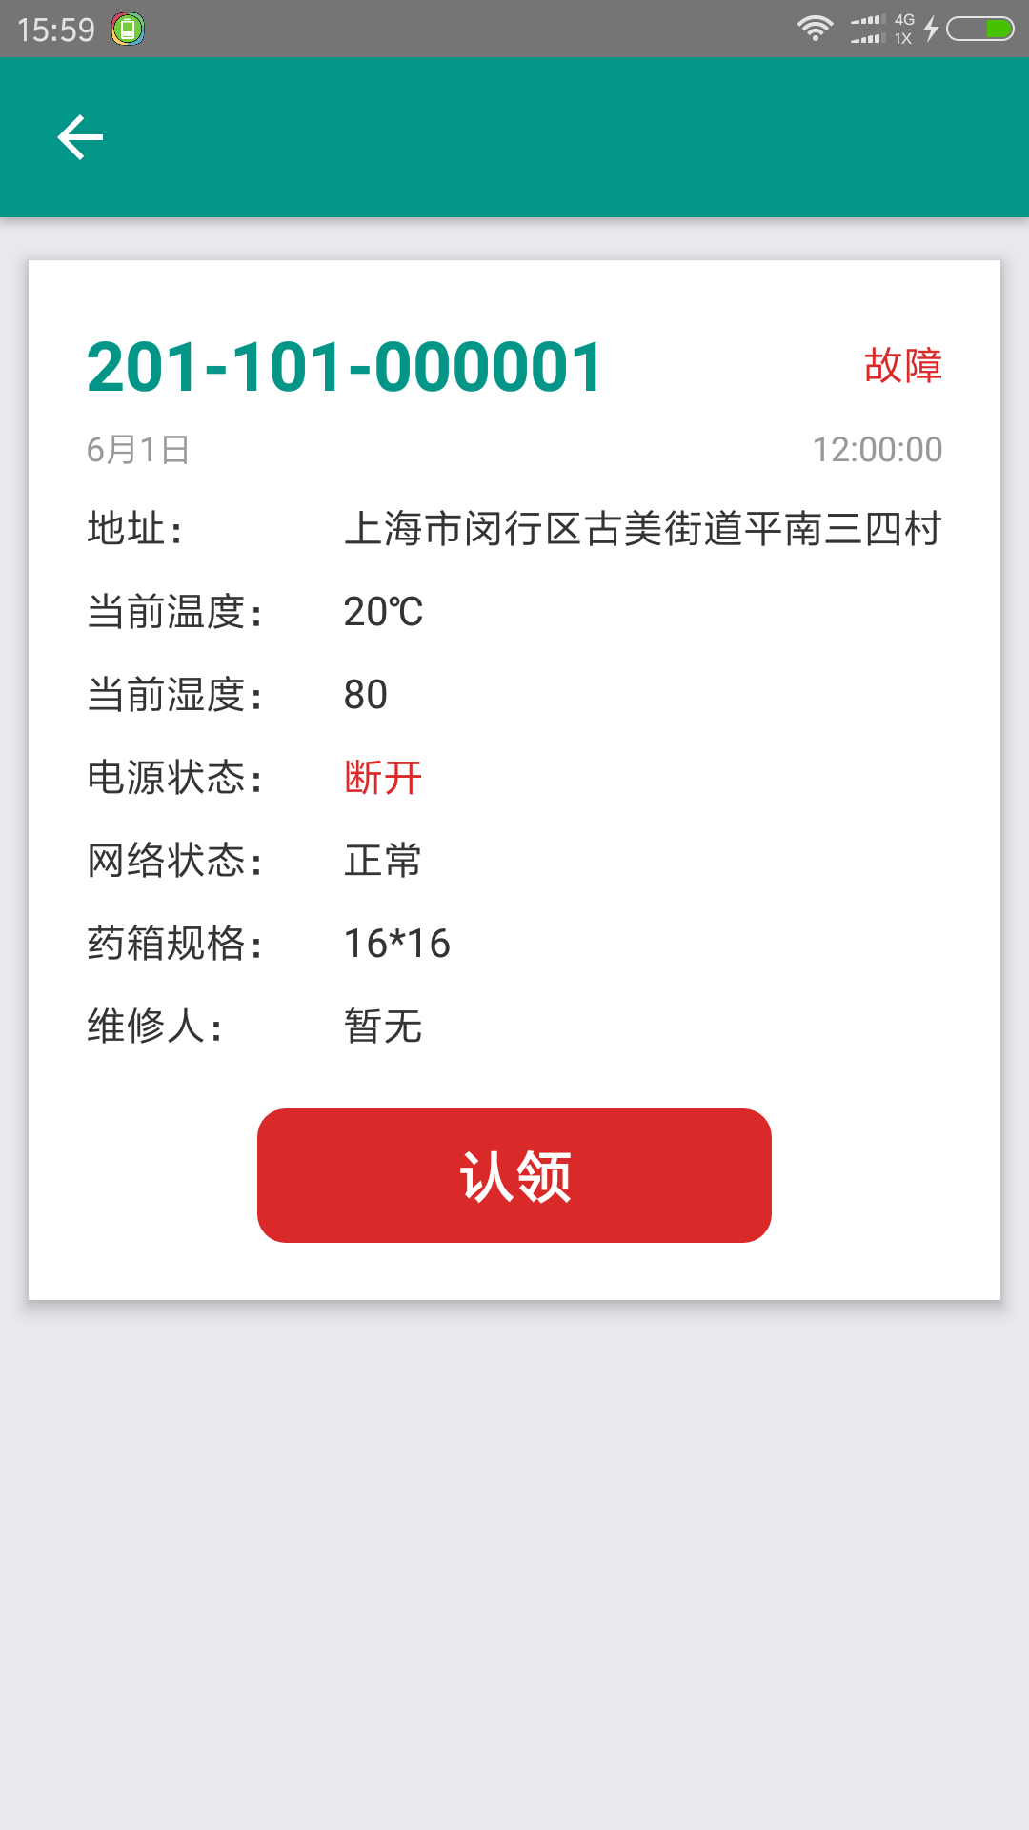

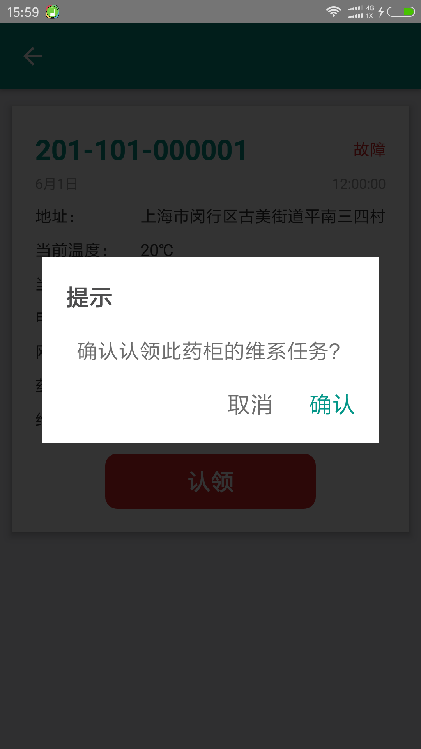

**1）系统架构**

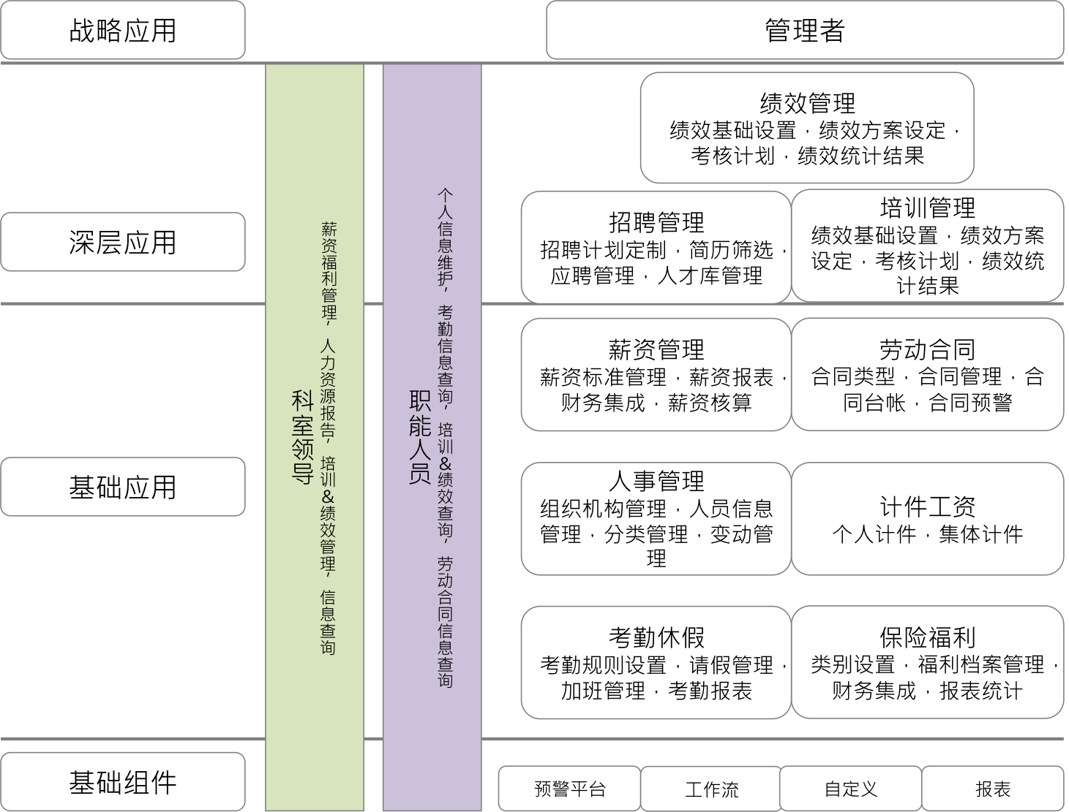

人员绩效考核系统功能结构图

**2）产品功能**

1. 实现各单位、部门、科室、岗位体系及职务体系的标准化考核管理。
2. 部门以及岗位的人员编制管理。
3. 人员信息集和各信息集中的信息项的自定义功能，覆盖所需要管理的全部信息，在劳动合同签订和解除中所涉及到一系列人事信息判定依据，均可在此进行管理。
4. 员工劳动合同签订、变更、解除、终止的事务处理记录。
5. 按不同人员类别，根据人事变动情况定薪调级，形成员工固定薪酬部分的薪资档案。
6. 每个薪资类别中确定薪资项目和薪资取数方式（与人事信息、考勤休假、绩效考核结果等等的关联关系）。
7. 自动按确定规则进行薪资计算和个人所得税的计算。
8. 福利类别、福利的缴费基数、缴费比例，福利费用的分摊规则等可设置。实现对于不同类型人员进行自动核算的业务要求。
9. 对全体职工进行考勤的全面管理，支持手工考勤和考勤机两种方式，支持灵活定义考勤项目、考勤规则、假期种类、休假规则、考勤日历，实现对调班、公出、请假、加班、出勤说明的申请、审批处理，并将考勤的结果作为核算工资的基础数据之一。提供多种考勤日报、月报、年报、休假报表，对考勤异常情况提供考勤警报。
10. 实现培训资源和相关文档管理、从培训需求采集到计划制订、活动展开和结果记录等一系列管理功能，可实现员工培训档案的全面记录和相关的统计分析，为绩效考核、晋升提供科学依据。
11. 报表分析：为提供专门的报表工具为各岗位人员提供及时准确的统计分析。分别以固定、动态、卡片、花名册和综合分析五种形式展现，同时支持报表的格式、取数公式均由用户自定义，报表模板可以保存。其中综合分析结合了报表和图表（如：柱状、折线、饼状）双重展现形式，具有强大的灵活性和扩展性。报表结果可导出excel、word、txt、xml、html格式。

### 5.1.3、便民移动端

**1、基于移动端的业务操作**

将基础数据利用结构化等技术手段，实现对慢病管理长处方的整体情况汇总。示意图如下：

1、资讯的列表使得整个的内容丰富多彩，更能吸引用户，为用户提供了资讯分享功能，目前支持微信好友分享，微信朋友圈分享，微博分享，QQ分享，QQ空间分享，邮件分享，短信分享。

3、列出相关药品的一些详细信息，使得用户可以快速了解行情。

4、商铺模块可以列出App相关的一些合作商铺或者企业，提供联系人，联系电话以及地址供用户联系，也可以直接查看此商铺或者企业上传的相关产品。

5、供求模块（包括供应，求购，发布）提供了用户与用户之间的一个交流平台，用户可以在这个模块发布自己想卖或者想买的东西然后留下联系方式供其他用户去联系买卖。

6、附近模块提供给用户搜索附近的美食，酒店，电影院，团购，排行榜以及一些出行交通导航工具及地图的辅助功能，给用户的出行游玩带来极大的便利。

7、视频模块可以在后台添加一些视频的链接然后在客户端上就可以加载这些视频可供用户点击观看。

8、另外App中还提供了用户登录，注册，添加产品，到货提醒，亲友帐户，附近搜索，二应用二维码下载地址以及关于我们这些功能点。

**2、手机APP配送人员（包括家庭医生助理）的业务操作**

1、快递员配送

配送人员待配送任务清单：分个配送人员通过手机APP可以清楚的知道自己需要待配送的物件。

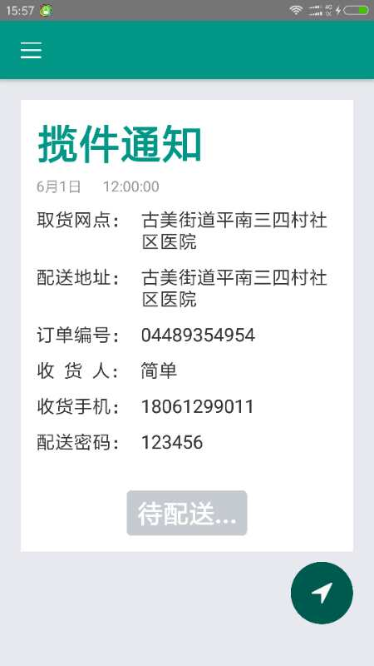

2、配送GIS定位

通过手机自动定位智能药柜，方便配送人员找到配送任务的地点

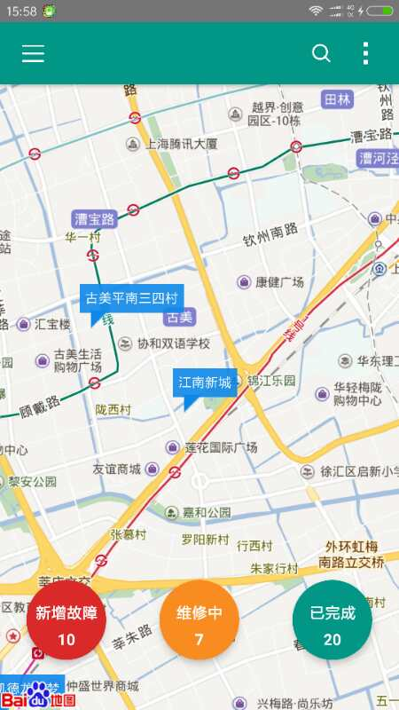

3、配送历史查询

配送人员方便的查到已配送的任务，方便事后的核对与考核

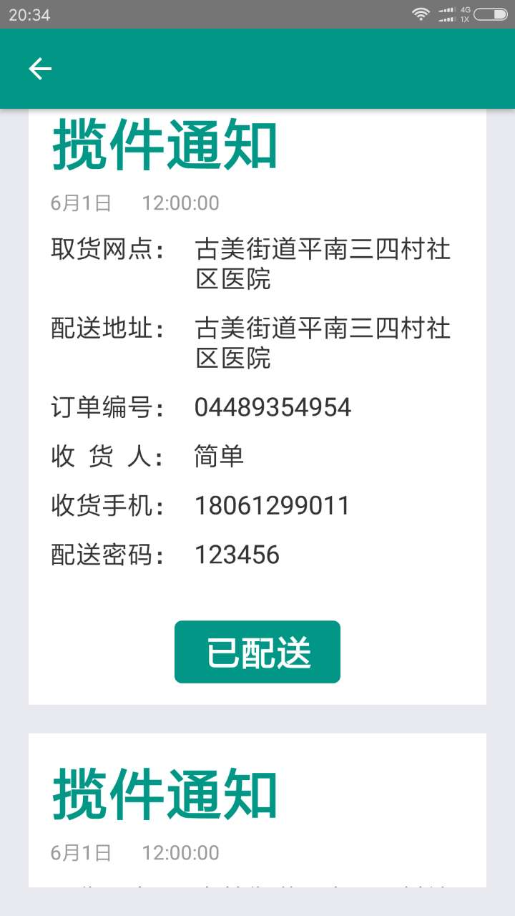

# 第六章 硬件平台配套方案

## 6.1方案设计架构图

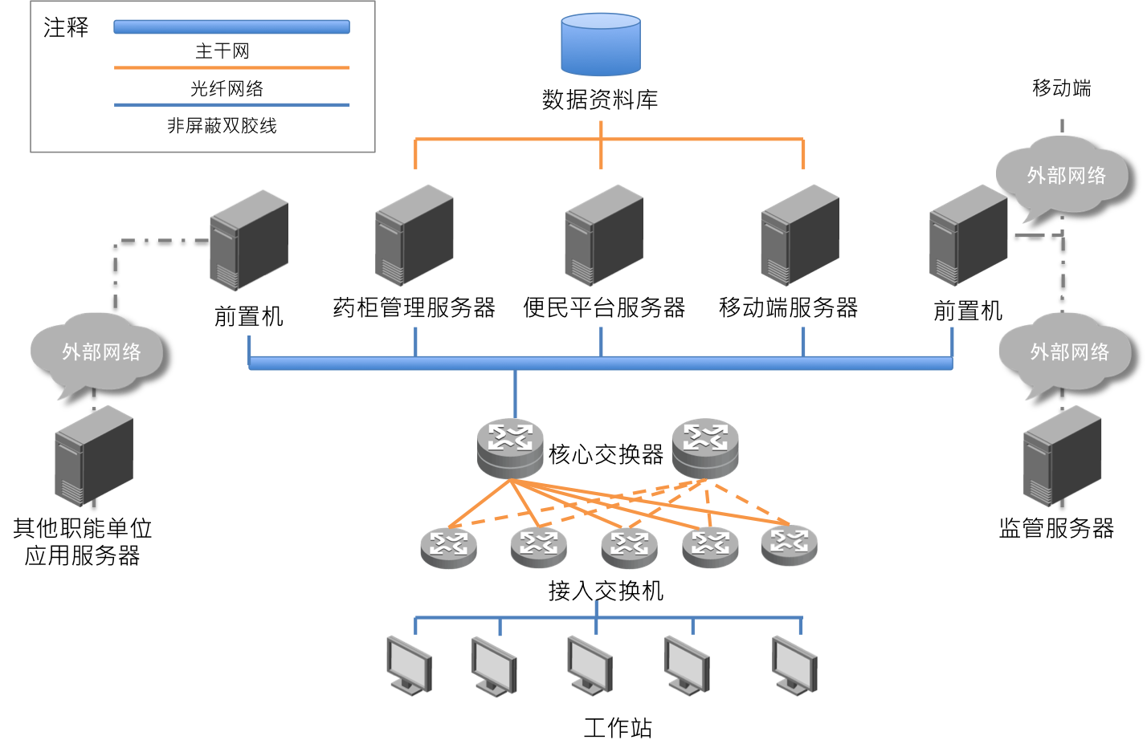

## 6.2方案设计原则

业务系统的连续性、高可用性对整个信息化系统至关重要。核心设备一旦发生故障，将给使用者带来诸多不便，为全面确保业务的不间断，本次信息化方案设计以高可用性原则为主。

**“高可用性”原则**，是信息系统数据库服务器及存储系统的首要原则，因为系统的停机将会给业务带来混乱。如何有效地提高或达到服务器系统平台的高可用性，是当前信息系统管理的重要任务，

高可用性 (High Available)系统，可以使某一台主机在特定的作业因主机设备异常而无法继续运作时，可在最短的时间内在其它正常的主机上重新启动该项作业。

## 6.3方案设计详细说明

结合信息化建设现状与问题分析，为了更好的响应信息化建设可持续发展的要求，配合本次便民智能药箱平台建设，需要对服务器存储系统进一步统一规划，通过新增设备或对现有设备相应的升级利旧，促进完善信息化建设的完整性、统一性。以业务系统不间断运行为核心，充分应用信息化平台建设，实现街道便民智能药箱平台间的高可用性、可持续性。

### 6.3.1核心网络部分

核心层是网络的高速交换主干，对整个网络的连通起到至关重要的作用。核心层作为网络的枢纽中心 ，建议部署2台核心交换机，其中1台作为冷备；因此本次方案暂不对网络进行改造升级，仅对原有网络系统进行利旧或后续改造升级。

### 6.3.2业务服务器

便民智能药箱平台作为正常运转最为核心的业务信息系统，加上柜体管理系统和便民移动端支撑整个的业务处理。现有的信息化系统中，建议部署了2台X86服务器以及1台 存储磁盘阵列，主机服务器配置了2路E5-2620处理器，64GB内存；备机服务器配置了1路E5540处理器，8GB内存；并通过第三方软件配置双机热备，保证当主机服务器出现异常或故障时，备份主机服务器将接管业务系统的运行，避免单点故障。

# 第七章 项目实施方案

## 7.1项目实施步骤

### 7.1.1项目准备阶段

工作描述:由投标方项目经理完成工程实施前的一切必要的准备工作,了解的基本信息及要求,并据此做出项目计划。

### 7.1.2项目启动阶段

工作描述:在召开项目启动会，院方了解工程实施规范及本次工程实施安排，制订《工程项目进度表》。

### 7.1.3项目实施阶段

领导和管理机构：街道便民智能药箱平台建设项目是一项多元化的系统工程，不仅涉及到技术实现的方法和手段，而且涉及到项目实施期间各种资源的管理与调配。为了能有效的进行资源控制、进度控制和质量控制，确保项目顺利实施，必须建立职责明确、决策有效、执行有力的项目组织机构，从组织管理方面对项目实施严格、规范和有效的控制。并且要能够最佳地将项目办、项目承担方、项目承建方、项目监理方的管理人员、技术人员有机地结合到项目的建设中，规范项目建设过程，保证建设质量，达到预定目标。

为加强街道便民智能药箱平台建设项目的组织、协调和管理，将成立专项项目建设组，由专项项目建设组统一组织、协调和管理全区各卫生职能部门，全面负责项目具体实施的协调管理。

（1）领导小组：

由总设计师、技术专家、顾问组成。具体分工如下：

总设计师：参与项目开发计划和设计方案的制定和审核，为各小组解决技术难题，并负责各方面的协调工作。

专家、顾问：对项目的计划和方案进行审核，并提出意见，把握关键技术。

（2）综合组：

由专家、总设计师、评测师、技术支持师、组长、副组长和组员组成。原则上综合组的成员由各项目小组组长组成。主要负责开发进度控制、跟踪，协调各系统的关系，通过交流，从总体上，把握项目总体设计。

（3）项目小组：

由小组长、系统分析员、程序员、客户四类人员组成，按规范的最低要求，完成某一子系统的开发任务。

小组长负责组织子系统的开发工作，具体负责系统结构模型、数据模型的定义，其他成员负责协助小组长的工作。

（4）评测组：

负责模块/组件、子系统、系统整体联合调试与测试工作。

（5）技术支持组：

负责技术支持服务等工作。

（6）项目经理：

负责软件的评审、验收工作；负责人员财物等的保障、协调工作；负责对系统软件开发组的支持、保障工作；负责联合勤务组的技术支持（包括售前/后）等服务工作。

（7）配置管理小组：

配置管理小组是保证项目开发完毕的同时，内部文档和外部文档都同时完成。内部文档的及时产生和规范，是保证项目开发各小组能够更好的接口和沟通的重要前提，从另一个方面讲，也是保证工程不被某个关键路径所阻塞而延滞的前提。如上所述，配置管理小组还是保证质量保证小组得以发挥作用的基础。配置管理小组的主要职责包括：完善各个部门发送需要存档和进行版本控制的代码、文档（包括外来文件）和阶段性成果；对代码、文档等进行单向出入的控制；对所有存档的文档进行版本控制；提供文档规范，并传达到开发组中。

（7）测试小组：

测试小组作为质量控制的主要手段，负责软件的测试设计和执行工作。如同软件开发一样，测试在执行之前，同样需要进行测试计划和测试策略的设计，通常情况下测试可以分为如下几种类型，如：正确性测试、功能性测试、性能测试、安全测试和系统测试等。而这些测试均需要在测试计划和测试策略中进行描述用以指导测试小组成员进行测试用例编写和测试执行。程序员在交给测试人员之前是进行过一定的单元测试，确保程序编译、运行正确。

测试人员根据详细设计的文档对软件要实现的功能进行一一测试，保证软件的执行正确的实现设计要求，在此也只证明了软件正确的反映了设计思想，但是否真正反映了用户的需求仍需要进一步的功能性测试。

测试人员只有根据软件需求规格说明书所提及的功能进行检测，才能确保项目组开发的软件产品满足用户需求。在正确性测试完成之后，需要测试的是软件的性能，软件的性能在本项目中占有重要的地位，性能要求有可能改变软件的设计，为避免造成软件的后期返工，测试在性能上需要较大的侧重。如果有必要的话，测试小组还需要做安全测试，以确保系统使用安全可靠。

（8）质量保证小组：

质量保证小组作为质量保证的实施小组，主要职责是保证软件透明开发的主要环节。在项目开发的过程中几乎所有的部门都与质量保证小组有关。质量保证小组对项目经理提供项目进度与项目真正开发时的差异报告，提出差异原因和改进方法。

在项目进度被延滞或质量保证小组认为某阶段开发质量有问题时，提请项目经理、项目负责人等必要的相关人员举行质量会议。解决当前存在的和潜在的问题。质量保证是建立在文档的复审基础之上，因而文档版本的控制，特别是软件配置管理，直接影响软件质量保证的影响力和力度。质量保证小组的检测范围包括：系统分析人员是否正确的反映了用户的需求；软件执行体是否正确的实现了分析人员的设计思想；测试人员是否进行了较为彻底的和全面的测试；配置管理员是否对文档的规范化进行的比较彻底，版本控制是否有效。

工作描述：信息化领导小组牵头，培训管理思路，讲解数据准备内容，安排数据准备责任部门。在对系统基本了解后进行，了解便民智能药箱平台与单位现有管理流程的异同，及必须更改的内容（如报表格式）。

相关科室负责人培训，协调数据准备工作。

首次需求了解及确认

项目经理负责

相关科室负责人参加

项目经理负责

相关科室负责人参加

工作描述：投标方培训系统管理人员信息系统的基本维护和操作，使相关人员能熟悉信息系统的基本流程。投标方对操作人员进行培训工作，协助数据准备人员的数据录入。对信息管理系统的数据准备情况进行核对，保证数据的准确性。对系统实施前的准备工作进行确认，包括网络、硬件、操作系统等诸方面，核对参数设置情况。

培训系统管理人员

培训操作人员

培训工程师负责

对象为系统管理员

投标方培训工程师、系统管理员负责

对象为的操作人员

协助数据录入

培训工程师、系统管理员负责

对象为操作人员

其他准备工作的确认

工程实施人员负责

参数设置的检查

工程实施人员负责

工作描述：培训、准备等工作完成后，进入工程实施阶段。实施前先进行系统的初始化，做好数据备份工作，进行模拟运行，修正运行中的问题。正常后转入正式运行。

系统初始化

备份正式运行库

系统模拟运行，修正错误

正式运行

工程实施人员负责

系统管理员协助

项目经理负责

工程实施人员

（技术支持）

项目经理

确认

### 7.1.4项目验收阶段

工作描述：对整个系统的质量进行工程验收。

验收分初步验收与最终验收；参照投标方提供的实施方案与计划、操作手册、使用指南、维修指南、培训文档、数据词典、测试及验收标准进行验收。

# 第八章 项目预算

本项目预算总计为236.7076万，包含软件45万，硬件20万，集成费13.28万，监理费8.0676万。本项目软件与硬件预算汇总表如下：

## 8.1软件预算总计

计量单位：元（人民币）

|  |  |  |  |  |
| --- | --- | --- | --- | --- |
| 序号 | 建设内容 | 模块 | 数量 | 单价 |
| 1 | 柜体管理 | 柜体管理 | 2 | 7000 |
| 配药管理 | 6 | 2000 |
| 配送管理 | 3 | 4000 |
| 公共事务 | 5 | 5000 |
| 存取管理 | 6 | 3000 |
| 温度管理 | 4 | 3000 |
| 湿度管理 | 2 | 5000 |
| 入侵报警 | 3 | 2000 |
| 2 | 便民平台 | 取物截屏 | 3 | 4000 |
| 总览表 | 2 | 5000 |
| 角色权限 | 2 | 7000 |
| 基础信息 | 2 | 2000 |
| 设施管理 | 3 | 4000 |
| 报表系统 | 5 | 5000 |
| 区域地图 | 6 | 3000 |
| 绩效考核 | 4 | 5000 |
| 监控管理 | 2 | 7000 |
| 巡检管理 | 2 | 8000 |
| 日志管理 | 6 | 2000 |
| 密码管理 | 3 | 4000 |
| 3 | APP移动端 | 注册方式 | 2 | 2000 |
| 首页导航 | 2 | 4000 |
| 广告轮番 | 5 | 5000 |
| 公告栏 | 4 | 3000 |
| 首页布局 | 4 | 5000 |
| 商品展示 | 3 | 4000 |
| 退换货处理 | 2 | 5000 |
| 分享 | 2 | 3000 |
| 评价 | 3 | 5000 |
| 搜索 | 3 | 5000 |
|  |  | 快递员配送 | 5 | 5000 |
|  |  | 配送历史查询 | 2 | 5000 |
|  |  | 配送GIS定位 | 2 | 5000 |
| 4 | 接口开发 | HIS接口 | 0 | 0 |
| 第三方接口 | 0 | 0 |
| **总计** | | | | **45万** |

## 

## 8.2硬件预算明细

计量单位：元（人民币）

|  |  |  |  |  |  |
| --- | --- | --- | --- | --- | --- |
| **序号** | **设备名称** | **数量** | **单价** | **合计** | **备注** |
| **1** | **主柜** | 2 | 28000 | 56000 |  |
| **2** | **副柜** | 8 | 13000 | 104000 |  |
| **3** | **棚体** | 2 | 15000 | 30000 |  |
| **4** | **基础建设** | 2 | 5000 | 10000 |  |
| **总计** | | | | **20万** | |

附件清单：

|  |  |  |
| --- | --- | --- |
| **名称:** | **智能药品配送柜56式** | **编号:** |
|  | **主柜** | **套** | **只** |  |
| 序号 | 元器件、辅助材料等名称、型号规格 | 单位 | 数量 | 元件制造商 |
| 1 | 柜体材料 | 公斤 | 70 | 鞍钢 |
| 2 | 柜体钣金加工 | 公斤 | 70 |  |
| 3 | 柜体材料损耗（10%损耗扣废料价格） | 公斤 | 7 |  |
| 4 | 激光加工（箱体） | 台 | 1 |  |
| 5 | 喷涂加工 | 平方 | 7 | 户外粉末 |
| 6 | 信号线、航空插 | 套 | 1 |  |
| 7 | 控制板 | 套 | 1 |  |
| 8 | 开关电源 | 套 | 1 |  |
| 9 | 转舌锁 | 个 | 2 |  |
| 10 | 风扇带网罩 | 个 | 1 |  |
| 11 | 时间继电器 | 个 | 1 |  |
| 12 | 公牛插座 | 个 | 1 |  |
| 13 | 外接品尾插及线 | 套 | 1 |  |
| 14 | 调整脚 | 个 | 4 |  |
| 15 | 包装（纸箱，泡沫） | 套 | 1 |  |
| 16 | 人工（组装人工） | 天 | 2 |  |
| 17 | 18.5寸触摸屏（含电源板、驱动板，带红外框） | 个 | 1 |  |
| 18 | 23.6寸显示屏（含电源板、驱动板） | 个 | 1 |  |
| 19 | 二维码扫描器 | 个 | 1 |  |
| 20 | 4G工业路由器 | 个 | 1 |  |
| 21 | 4核工业级安卓主板 | 个 | 1 |  |
| 22 | 现场安装调试 | 次 | 1 |  |
| 23 | 运输 | 次 | 1 |  |
| 24 | 高清摄像头（加硬盘加支架7-15天记录） | 套 | 1 |  |
| 25 | 温湿度控制板（带接口） | 套 | 1 |  |
| 26 | 读卡器（医保、身份证、健康卡综合器） | 套 | 1 |  |
| **名称:** | **智能药品配送柜** |  |  |
|  | **副柜** | **个** | **1个** |  |
| 序号 | 元器件、辅助材料等名称、型号规格 | 单位 | 数量 | 元件制造商 |
| 1 | 柜体材料 | 公斤 | 110 | 鞍钢 |
| 2 | 柜体钣金加工 | 公斤 | 110 |  |
| 3 | 柜体材料损耗（10%损耗扣废料价格） | 公斤 | 11 |  |
| 4 | 激光加工（箱体） | 台 | 1 |  |
| 6 | 喷塑加工 | 平方 | 13 | 户外粉末（蓝白） |
| 7 | 锁含触点开关，开关为台湾生产 | 个 | 12 | 专利锁 |
| 8 | 线速 | 套 | 1 |  |
| 9 | 压缩机制冷部件 | 套 | 1 |  |
| 10 | 发泡保温层加工（箱体及门） | 套 | 1 |  |
| 11 | 开锁板 | 套 | 1 |  |
| 12 | 组装人工 |  | 1 |  |
| 13 | 运费安装调试含主柜中 |  | 1 |  |
| 14 | 包装材料 |  | 1 |  |